Памятник в честь воинов- односельчан, погибших в годы Великой Отечественной войны
с. Новотроицкое
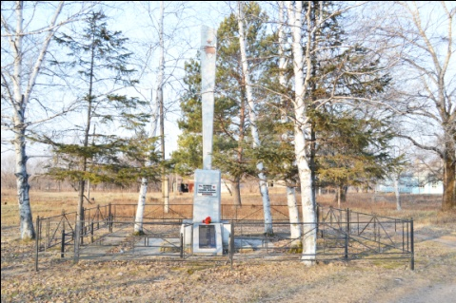
Памятник, связанный с трагическими событиями Великой Отечественной войны сооружен в 1975 г к 30- летию Великой Победы в центре села Новотроицкое.
Представляет собой плоский пилон высотой 3,6 м. На лицевой грани пилона надпись: «Вечная память павшим воинам односельчанам. 1941-1945». Перед нижней ступенью постамента расположена мемориальная плита, на которой расположены 18 фамилий погибших односельчан.
Автор памятника Журавлёв А.А.

